Felsefe Bölümü Paydaş İlişkileri ve Memnuniyet Alt Komisyonu toplanarak aşağıdaki kararları almıştır.
Toplantı Tarihi : 22.10.2025
Toplantı No : 01
Toplantı Saati : 19:00
Toplantı Yeri : Online Toplantı (Zoom)

KARAR NO : 01

- Kurulun görev sorumlulukları konuşulup, değerlendirildi.
- İlk üç ay için 15 günde bir toplantı yapılması kararlaştırıldı.
- Beklenti ve Memnuniyet Anketlerinin ivedilikle yapılıp verilerin analiz edilerek 2025 Yılı İç Değerlendirme Raporu’na dâhil edilmesine oy birliğiyle karar verilmiştir.
- Öğrenci temsilcileriyle yapılan görüşmelerde dile getirilen seçmeli ders çeşitliliğinin artırılması talebinin değerlendirilmek üzere Eğitim Komisyonu’na iletilmesine karar verilmiştir.
- Dış paydaşlarla ilişkilerin güçlendirilmesi amacıyla 2026 yılı bahar döneminde bir Paydaş Buluşması Çalıştayı düzenlenmesine; bu etkinlikte mezunlar, lisansüstü öğrenciler, felsefe öğretmenleri ve yerel kurum temsilcilerinin davet edilmesine karar verilmiştir.

Ekler
Ek-1: Toplantı fotoğrafı
Ek-2: Komisyon Üyeleri İmza Listesi

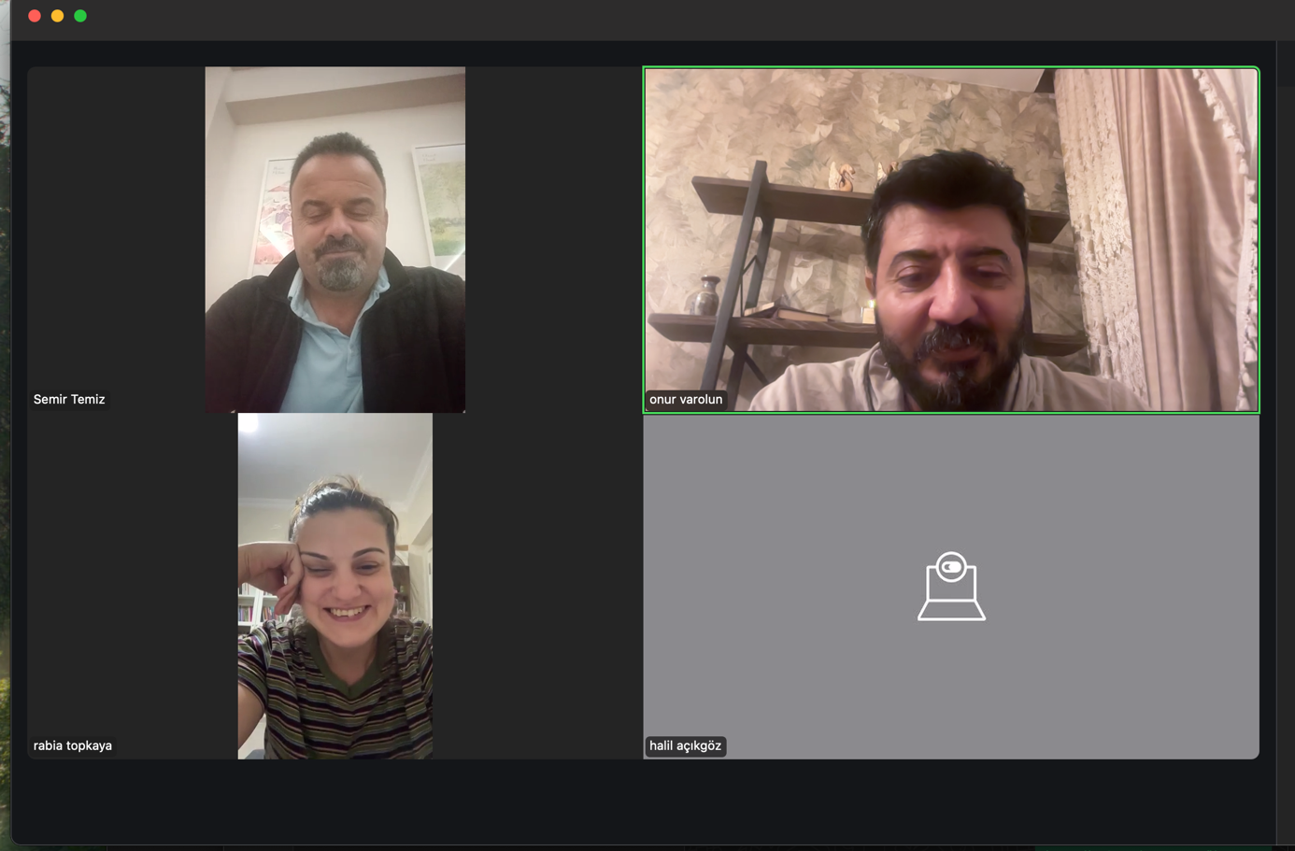

Prof. Dr. Necati DEMİR
Başkan

Dr. Öğr. Üyesi Semir TEMİZ. Dr. Öğr. Üyesi Rabia Toprak TOPKAYA
Üye Üye

Dr. Öğr. Üyesi Onur VAROLUN Halil AÇIKGÖZ
Üye Öğrenci Temsilcisi (Üye)

